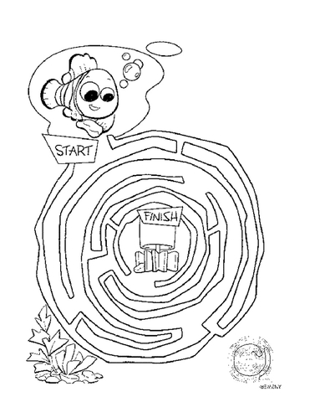POMÓŻ RYBCE ZNALEŹC DROGĘ

